МУНИЦИПАЛЬНОЕ ОБРАЗОВАНИЕ

ГОРОДСКОЙ ОКРУГ СУРГУТ

ХАНТЫ-МАНСИЙСКОГО АВТОНОМНОГО ОКРУГА – ЮГРЫ

**АДМИНИСТРАЦИЯ ГОРОДА**

**РАСПОРЯЖЕНИЕ**

|  |  |  |  |  |  |  |  |  |  |
| --- | --- | --- | --- | --- | --- | --- | --- | --- | --- |
| « | 05 | » | 04 | 20 | 24 |  |  | № | 1599 |

О внесении изменений

в распоряжение Администрации

города от 08.12.2023 № 3694

«Об утверждении типовых

эскизов элементов обустройства

улично-дорожной сети

города Сургута»

В соответствии с Федеральным законом от 06.10.2003 № 131-ФЗ «Об общих принципах организации местного самоуправления в Российской Федерации», Федеральным законом от 08.11.2007 № 257-ФЗ «Об автомобильных дорогах   
и о дорожной деятельности в Российской Федерации и о внесении изменений в отдельные законодательные акты Российской Федерации», распоряжениями Администрации города от 30.12.2005 № 3686 «Об утверждении Регламента Администрации города», от 21.04.2021 № 552 «О распределении отдельных полномочий Главы города между высшими должностными лицами Админис-трации города», в целях обеспечения единого архитектурного облика придо-рожных элементов городской среды города Сургута:

# 1. Внести в распоряжение Администрации города от 08.12.2023 № 3694 «Об утверждении типовых эскизов элементов обустройства улично-дорожной сети города Сургута» следующие изменения:

# 1.1. Примечания приложения 1 к распоряжению изложить в следующей редакции:

«Примечания:

1) рекомендуемые размеры остановочного комплекса:

- длина 6782 (±200) мм;

- ширина 1991 (±200) мм;

- высота 2900 (±100) мм;

2) материал стен: закаленное стекло не менее 12 мм;

3) цветовая гамма:

- цвет металлических частей должен быть в диапазоне от светло-серого до темно-серого по палитре цветов RAL. Цвет обеспечивается за счет нанесения трехкомпонентной краской;

- цвет стекла – прозрачный;

4) размер стекла: все стекла автопавильона должны иметь одинаковый размер 1 575 – 2 255 мм;

5) остановочный комплекс подлежит комплектованию двумя урнами согласно приложению 3 к распоряжению, двумя скамьями, доской для объяв-лений;

6) остановочный комплекс должен быть оснащен освещением и инфра-красными обогревателями».

1.2. Приложение 3 к распоряжению изложить в новой редакции согласно приложению к настоящему распоряжению.

2. Департаменту массовых коммуникаций и аналитики разместить настоящее распоряжение на официальном портале Администрации города: www.admsurgut.ru.

3. Муниципальному казенному учреждению «Наш город» опубликовать (разместить) настоящее распоряжение в сетевом издании «Официальные документы города Сургута»: docsurgut.ru.

4. Настоящее распоряжение вступает в силу с момента его издания.

5. Контроль за выполнением распоряжения возложить на заместителя Главы города, курирующего сферу городского хозяйства, природопользования и экологии, управления земельными ресурсами городского округа и имуще-ством, находящимися в муниципальной собственности.

Заместитель Главы города В.А. Шаров

Приложение

к распоряжению

Администрации города

от _____________ № _______

Типовой эскиз урн для сбора мусора,

размещаемых на улично-дорожной сети города

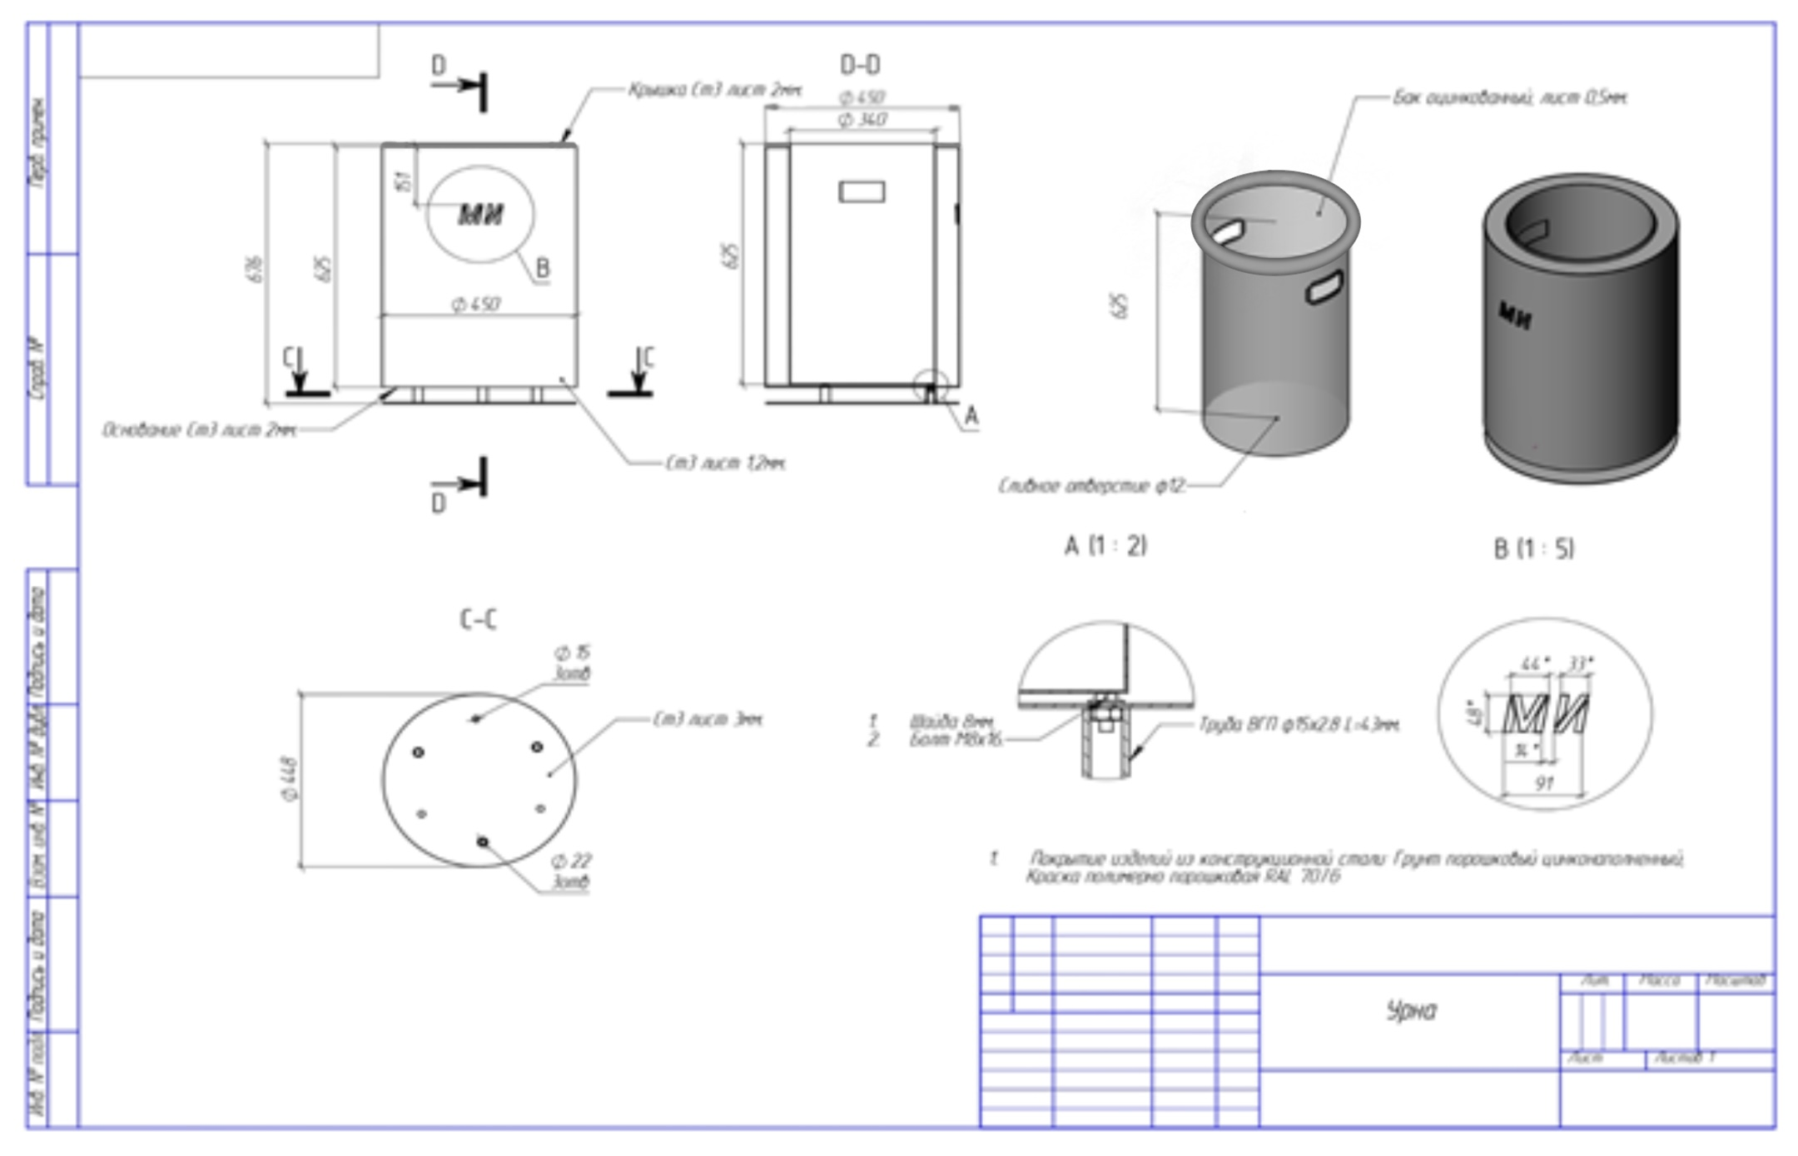

Примечания:

1) форма: цилиндрическая;

2) цвет: серый (Ral 7024). Окрашивание в два слоя: первый слой – грунт полимерно-порошковый с 80% цинка, второй слой – полимерно-порошковое покрытие Ral 7024;

3) диаметр каркаса: 450 мм;

4) диаметр основания: 448 мм;

5) высота каркаса: 625 мм;

6) материал: листовая сталь холодного проката.